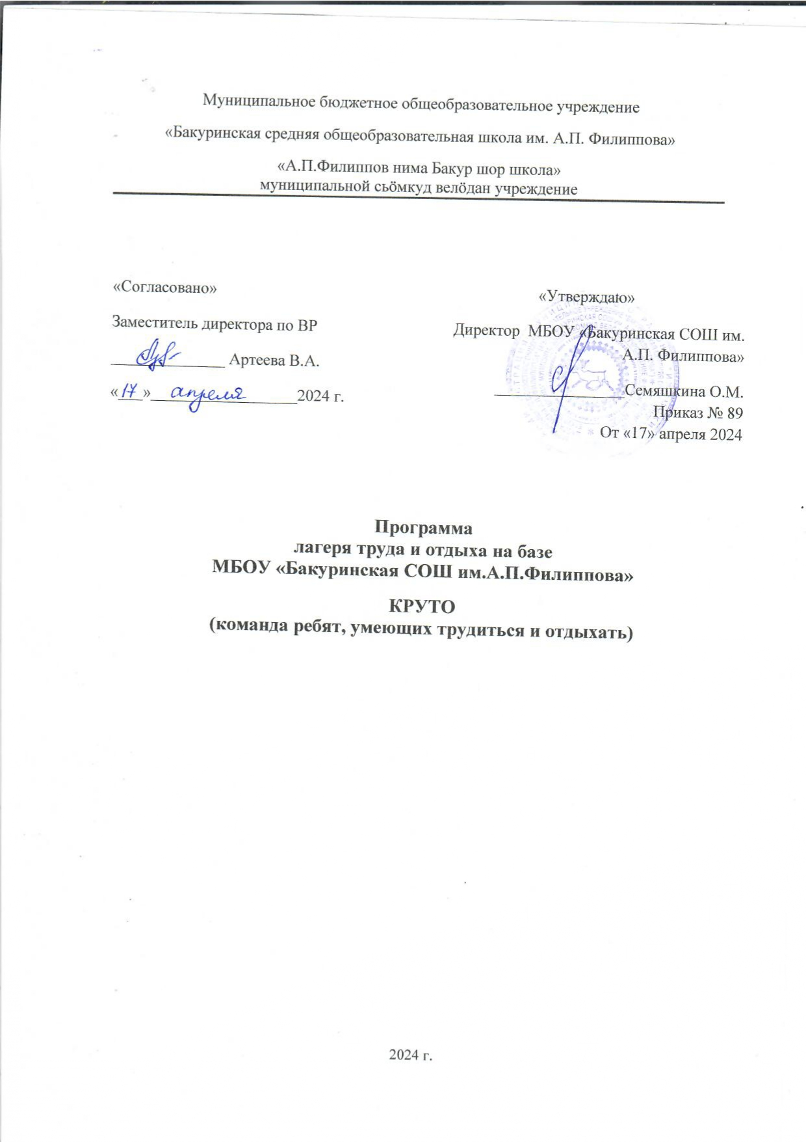

СОДЕРЖАНИЕ
- Информационная карта программы
- Нормативно-правовое обеспечение
- Пояснительная записка
- Механизм реализации программы
- Участники программы
- Материально-техническое обеспечение программы
- Кадровое обеспечение программы
- Педагогическое обеспечение
- Методическое обеспечение
- Содержание деятельности
- Ожидаемые результаты
- Показатели эффективности
- Режим дня лагеря труда и отдыха
- Трудовые дела
- План работы лагеря труда и отдыха «Молодежная лига»

ИНФОРМАЦИОННАЯ КАРТА ПРОГРАММЫ
1. | Направление программы | Спортивно – оздоровительное, патриотическое, досуговое, трудовое, творческое, социально - адаптационное.
2. | Полное название программы | Программа лагеря труда и отдыха «Круто» при МБОУ «Бакуринская СОШ им. А.П. Филиппова»
3. | Муниципальное образовательное учреждение, представившее программу | Муниципальное бюджетное образовательное учреждение «Бакуринская СОШ им. А.П. Филиппова»
4. | ФИО авторов программы, с указанием места работы, должности | Зам. дир. по ВР Артеева В.А.
5. | Цель программы | - Создание оптимальных условий по предотвращению правонарушений и преступлений среди несовершеннолетних в период летних каникул, организация каникулярной занятости подростков, трудоустройство.  - Организация труда и отдыха учащихся, помощь в укреплении семейной экономики.
6. | Задачи | - Закрепление практических навыков сельскохозяйственных работ в процессе благоустройства школы в летний период;  - Социально – трудовая подготовка через производительный труд, самообслуживание, труд по благоустройству;  - Закрепление практических навыков проведения ремонтных работ и работ по благоустройству.  - Сохранение и укрепление здоровья воспитанников, популяризация здорового образа жизни;  - Формирование культуры межличностного общения;  - Профилактика безнадзорности, правонарушений подростков.
7. | Ожидаемый результат | -Внедрение эффективных форм организации труда и отдыха, оздоровления и летней занятости детей;  -Улучшение психологической и социальной комфортности в едином воспитательном пространстве лагеря;  -Формирование умений и навыков, приобретение жизненного опыта, адекватного поведения;  -Развитие индивидуальных способностей и задатков каждого ребёнка
8. | Место реализации программы | МБОУ «Бакуринская СОШ им. А.П. Филиппова»
9. | Адрес, телефон | РК. Ижемский район, д. Бакур, ул. Центральная 51, тел.88214096240
10. | Количество участников программы | 1 смена – 14 учащихся (1 группа)
11. | Возраст участников программы | 14 -17 лет
12. | Сроки реализации | 03.06.2024 -17.06.2024

Нормативно-правовое обеспечение:

- Конвенция о правах ребенка (одобрена Генеральной Ассамблеей ООН 20.11.1989)

- Федеральный закон «Об образовании в Российской Федерации» от 29.12.2012г. № 273-ФЗ

- Федеральный закон от 24.07.1998 № 124-ФЗ «Об основных гарантиях прав ребенка в Российской Федерации»

- Федеральный закон от 24.06.1999 N 120-ФЗ (ред. от 03.07.2016) "Об основах системы профилактики безнадзорности и правонарушений несовершеннолетних" (с изм. и доп., вступ. в силу с 01.01.2017)

- Приказ Минобразования России от 13.07.2001 № 2688 «Об утверждении порядка проведения смен профильных лагерей, лагерей с дневным пребыванием, лагерей труда и отдыха».

- Типовое положение о детском оздоровительном лагере (утв. письмом Минздравсоцразвития России от 15.04.2011 № 18-2/10/1-2188).

- Гигиенические требования к устройству, содержанию и организации режима в оздоровительных учреждениях с дневным пребыванием детей в период каникул. СанПин 2.4.4.2599-10 (утв. постановлением Главного государственного санитарного врача РФ от 19.04.2010 № 25)

- Устав МБОУ МБОУ «Бакуринская СОШ им. А.П. Филиппова»

-Приказ МБОУМБОУ «Бакуринская СОШ им. А.П. Филиппова» «Об организации летнего лагеря с дневным пребыванием» от 24.02.2021 г. №

- Положение о летнем оздоровительном лагере;

- Должностные инструкции работников лагеря;

- Заявления родителей;

- Договор с работником;

- Акт приёмки лагеря.

ПОЯСНИТЕЛЬНАЯ ЗАПИСКА

Лето – самая долгожданная пора в жизни любого школьника, ведь это самые длинные в году каникулы. А каникулы - это время восстановления здоровья, восполнения сил, израсходованных в течение учебного года, развития творческих способностей, открытий нового и интересного. Летнее время препровождение это кардинальное изменение процесса формирования личности. Психологи уверяют, что в личностном плане лето - более напряженный период, чем зима.
Во время летних каникул происходит разрядка накопившейся за год напряженности, восстановление израсходованных сил, здоровья, развитие творческого потенциала. Эти функции выполняет ЛТО.
Такая форма активного отдыха содействует развитию и сплочению, как временного детского коллектива, так и создает основу для развития социального интеллекта учащегося и применения полученного опыта взаимодействия в любом коллективе, в том числе в последующей учебной деятельности.
Создаются большие возможности для организации неформального общения. Неформальность обстановки позволяет организовать и развивать самостоятельность ребят, воспитывать личностные качества, формировать активность, обучать разнообразным умениям и навыкам.
Большая роль отводится организации занятости детей в летний период времени, остающихся в посёлке как мощная форма против безнадзорности, асоциального и аддитивного поведения подростков.
За несколько месяцев до начала работы лагеря проводится большая подготовительная работа.
Разработка данной программы организации летнего каникулярного отдыха, оздоровления и занятости детей была вызвана:
- необходимостью упорядочить сложившуюся систему перспективного планирования;
- обеспечением преемственности в работе лагеря предыдущих лет;
- модернизацией старых форм работы и введением новых;
- необходимостью использования богатого творческого потенциала подростков и педагогов в реализации цели и задач программы.
Таким образом, главная идея создания летнего трудового лагеря – помочь учащихся использовать период летнего отдыха для укрепления здоровья, развития физических сил, обогащения знаниями и новыми впечатлениями. Предоставить возможность каждому подростку проявить свои творческие организаторские способности, приобщить учащихся к трудовой деятельности, расширить круг общения детей через совместное обсуждение тех или иных вопросов со своими педагогами, сверстниками.
При разработке программы также учитывалась социальная среда, в которой обитают воспитанники лагеря.
Трудовой лагерь при школе организуется из учащихся 7-х и 10-х классов на 14 календарных дней.

ЦЕЛЬ: организация каникулярной занятости подростков и их трудоустройство. Организация труда и отдыха учащихся, помощь в укреплении семейной экономики. Создание оптимальных условий по предотвращению правонарушений и преступлений среди несовершеннолетних в период летних каникул,

ЗАДАЧИ:
- закрепление практических навыков сельскохозяйственных работ в процессе благоустройства школы в летний период;
- социально – трудовая подготовка через производительный труд, самообслуживание, труд по благоустройству;
- Закрепление практических навыков проведения ремонтных работ и работ по благоустройству.
- Сохранение и укрепление здоровья воспитанников, популяризация здорового образа жизни;
- Формирование культуры межличностного общения;
- Профилактика безнадзорности, правонарушений среди подростков.

МЕХАНИЗМ РЕАЛИЗАЦИИ ПРОГРАММЫ

№  п/п | Этапы и виды деятельности | Сроки реализации
1 | Подготовительный этап  - Работа по подготовке программы  - с педагогическим коллективом:  - проведение совещания с целью заинтересованности педагогического коллектива по вопросам планирования и организации летней оздоровительной кампании;  - издание приказа по школе о проведении летней кампании;  - отбор кадров для работы в лагере труда и отдыха;  - прохождение медицинского осмотра членами педагогического коллектива;  - прохождение инструктажа по технике безопасности.  - с родителями:  - проведение родительских собраний в  1- 10-х классах по планированию летней занятости детей;  - проведение анкетирования.  - с учащимися:  - проведение анкетирования;  - оформление документации.  - Разработка документации  - положение о лагере  - социальный паспорт лагеря  - штатное расписание  - график работы персонала  - изучение документов по технике безопасности  - составление должностных инструкций  - приказ об открытии лагеря, составление списков отрядов | апрель – май  апрель – май
 | 3.Подготовка территории и помещений для работы лагеря  - генеральная уборка помещений и подготовка их к открытию лагеря  - определение фронта работ и подготовка необходимого | Май-июнь
 | Организационный этап  - Составление списка отряда  - Подготовка к дальнейшей деятельности по программе | Май-июнь
2 | Основной этап  - Реализация основных положений программы | Июнь
3 | Заключительный этап  - Психолого –социально - педагогический анализ результатов летней оздоровительной кампании | Июнь

УЧАСТНИКИ ПРОГРАММЫ
Основной состав лагеря – это учащиеся школы в возрасте 14 - 17 лет. При комплектовании особое внимание уделяется детям из малообеспеченных, опекаемых, неполных семей, из семей, имеющих родителей-пенсионеров, а также детям, находящимся в трудной жизненной ситуации. Деятельность воспитанников во время лагерной смены осуществляется в отряде по 15-20 человек.

МАТЕРИАЛЬНО – ТЕХНИЧЕСКОЕ ОБЕСПЕЧЕНИЕ ПРОГРАММЫ:
Территория, помещения. При работе лагеря используется территория МБОУ«Бакуринская СОШ им. А.П. Филиппова», спортивная площадка, медицинский кабинет, кабинеты, библиотека, спортивный зал.

Оборудование. Для успешной реализации программы используется:
- Перчатки для сельскохозяйственных работ
- Садовый и уборочный инвентарь
- Спортивный инвентарь
- Аппаратура
- Предметы быта

№ П/П | ТЕРРИТОРИЯ,  ПОМЕЩЕНИЯ | ПРИМЕНЕНИЕ | ОТВЕТСТВЕННЫЕ
1. | Кабинеты | Кабинеты | Начальник лагеря,  воспитатели,  технический персонал
2. | Спортивный зал  Школьный двор | Занятия спортом,  Соревнования,  Линейка (в случае плохой погоды) | Физрук  Начальник лагеря, воспитатели
3. | Спортивная площадка | Линейка, проведение спортивных соревнований, игр | Физрук
4. | ДК | Праздничные мероприятия, репетиции | Воспитатели, администрация лагеря  Работники ДК
5. | Медицинский кабинет | Медицинский контроль мероприятий лагерной смены | Медицинский работник
6. | Школьная библиотека | Литература для детей и воспитателей | Библиотекарь
7. | Школьная столовая | Завтрак, обед | Работники столовой
8. | Комнаты гигиены | Туалеты, раздевалки | Начальник лагеря,  воспитатели,  технический персонал

КАДРОВОЕ ОБЕСПЕЧЕНИЕ ПРОГРАММЫ
В реализации программы участвуют:
- - начальник лагеря, руководитель программы;
- - заведующий хозяйством;
- - воспитатель ;

ПЕДАГОГИЧЕСКОЕ ОБЕСПЕЧЕНИЕ

- соответствие направлений и форм работы целям и задачам лагерной смены, создание условий для индивидуального развития личности ребенка;
- отбор педагогических приемов и средств с учетом возрастных особенностей учащихся;
- обеспечение единства и взаимосвязи управления и самоуправления;
- единство педагогических требований во взаимоотношениях с детьми.

МЕТОДИЧЕСКОЕ ОБЕСПЕЧЕНИЕ
- наличие необходимой документации
- программы деятельности и план работы на смену
- проведение инструктивно-методических совещаний
- памятки и инструктивные карты для воспитателей

СОДЕРЖАНИЕ ДЕЯТЕЛЬНОСТИ

Направление деятельности | Формы работы
Нравственно-этическое | Часы общения  Этические праздники и игры
Художественно-эстетическое | Праздники  Конкурсы
Спортивно-оздоровительное | Утренняя зарядка  Соревнования  Эстафеты
Общественно-полезная деятельность | Озеленение школьного двора  Трудовые десанты  Экологические десанты
Досуговая деятельность | Коллективно-творческие дела в соответствии с планом-сеткой

ОЖИДАЕМЫЕ РЕЗУЛЬТАТЫ
      - Внедрение эффективных форм организации труда и отдыха, оздоровления и летней занятости детей;
- Улучшение психологической и социальной комфортности в едином воспитательном пространстве лагеря;
- Формирование умений и навыков, приобретение жизненного опыта, адекватного поведения;
- Развитие индивидуальных способностей и задатков каждого ребёнка.

Нап-е | Ожидаемые результаты | Критерии | Методы
Патриотическое | - Формирование интерес к истории своей «малой Родины», чувства патриотизма и любви к своему родному краю.  - Расширение кругозора детей через изучение краеведческого материала.  - Умение работать с литературой, самостоятельно собирать информацию. | - Приобретение знаний о значимых событиях, людях, истории своего края.  - Включенность участников программы в социально значимые акции. | Педагогическое наблюдение, беседы, анкеты, соревнования, игры – турниры. Посещение городского краеведческого музея.  Выставки детских работ.
Спортивно-оздоровительное | - Укрепление физического и психического здоровья детей.  - Привитие положительного отношения к здоровому образу жизни.  - Знание элементарных правил личной гигиены.  - Сформированная осознанная потребность в ежедневной утренней зарядке  - Знание элементарных правил личной безопасности. | - Снижение уровня заболеваемости.  - Отсутствие травматизма.  - Выполнение режима дня, знание основ правильного питания.  - Знания об отрицательном воздействии на здоровье курения, алкоголя, наркотиков и др.  - Знания об опасных для жизни и здоровья ситуациях; умение правильно повести себя в такой ситуации (правила поведения с незнакомым взрослым, на проезжей части и т.д.) | Педагогическое наблюдение.  Анкетирование.
Досуговое | - Организация  полноценного  культурного досуга воспитанников.  - Возникновение потребности в организации своего свободного времени, полноценного досуга. | - Желание участия в мероприятиях.  - Количество участников мероприятий.  - Инициатива в организации детьми интересных дел и мероприятий.  - Ребенок - активный участник массовых мероприятий. | Рефлексия после всех мероприятий и дел (обсуждение, оценивание, планирование с учетом пожеланий воспитанников).  Анкетирование.  Беседы.
Творческое | - Приобретение новых и совершенствование имеющихся знаний, умений и навыков в творческой деятельности.  - Расширение общего кругозора, раскрытие новых творческих способностей.  - Саморазвитие детей и подростков. | - Желание детей принимать участие в работе кружков.  - Выставочная деятельность, качество представленных на выставку изделий, поделок.  - Личная заинтересованность в проведении КТД.  - Желание детей и после смены заниматься выбранным видом творческой деятельности. | Наблюдение.  Выставки: уровень работ, количество работ.  Участие в конкурсах и концертах.  Уровень проведения КТД.
Социально- адаптационное | - Развитие навыков разновозрастного общения, этичного поведения в сложных жизненных ситуациях.  - Создание временного коллектива с характеристиками доброжелательности, терпимости, взаимного уважения во взаимоотношениях между детьми, между детьми и педагогами, между детьми и старшим поколением. | - Приобретение опыта общения во вновь созданных временных коллективах.  - Умение совместно работать и отдыхать.  Расширение круга общения, в т.ч. со старшими по возрасту. Выбор этичных вариантов поведения.  - Доброжелательность, отзывчивость, взаимопонимание, проявление чуткости к людям.  - Организованность и активность детей отряда. | Педагогическое наблюдение.  Беседа.  Анкетирование.
Трудовое | - Приобретение трудовых практических умений и навыков.  - Уход за растениями на пришкольном участке. | - Количество и качество проводимых трудовых мероприятий.  - Прополка сорняков, рыхление, прореживание, полив. | Наблюдение.  Смотр объектов труда.  Оценка деятельности труда.

ПОКАЗАТЕЛИ ЭФФЕКТИВНОСТИ (ИНДИКАТОРЫ) ПРОГРАММЫ
1. Анкетирование учащихся, родителей, педагогов.
2. Наблюдение за участием детей в деятельности отряда.
3. Медицинский осмотр учащихся.
4. Психологические тесты.
5. Ежедневная рефлексия в отряде и лагере.
6. Оформление и размещение материала на школьном сайте.

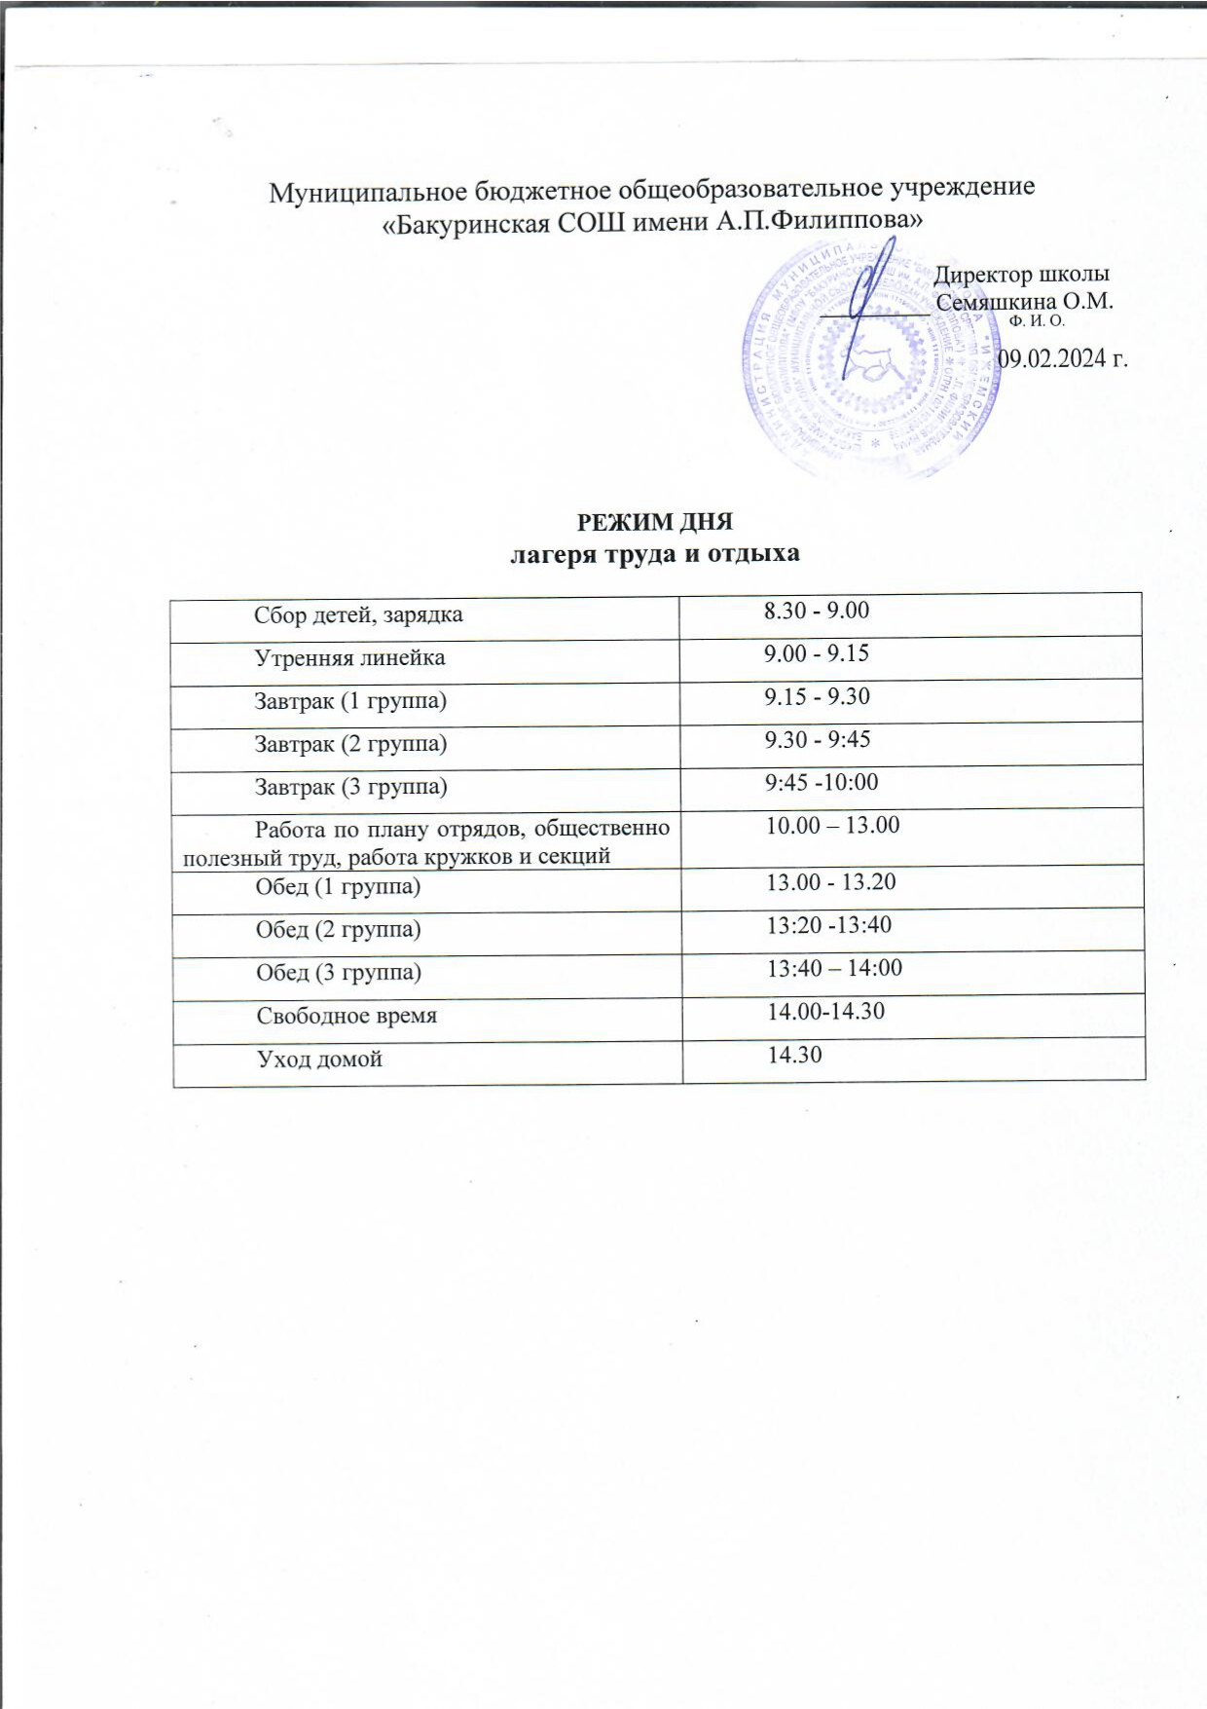
ПЛАН РАБОТЫ ЛАГЕРЯ ТРУДА И ОТДЫХА С ДНЕВНЫМ ПРЕБЫВАНИЕМ «Круто»
03.06.2024-17.06.2024 г.

 | Мероприятие
1 день | Тема «Оргмоменты»  - Открытие лагеря труда и отдыха.  - Инструктажи по технике безопасности.  - Распределение обязанностей среди обучающихся. Выбор органа детского самоуправления - Совет лагеря. Определение законов лагеря.  - Оформление стенда, выбор логотипа  - Знакомство с режимом, планом работы, анкетирование  - «Трудовой десант» - работа на пришкольном участке.  - Подготовка материала для школьного сайта
2 день | Тема «Сплочение»  - Инструктаж по безопасности работы и садовым инвентарём  - «Трудовой десант» – благоустройство территории школы  - Мероприятия в рамках Международного дня друзей  - Игры на сплочение коллектива  - Подготовка материала для школьного сайта
3 день | Тема «ЗОЖ»  - Инструктаж по технике безопасности  - «Трудовой десант» – ремонт изгороди пришкольного участка  - Беседа по ЗОЖ  - Диспут «ЗОЖ – новый тренд или необходимость?»  - Подготовка материала для школьного сайта
4 день | Тема «Правила ПДД»  - Инструктаж по технике безопасности  - «Трудовой десант» – работа на пришкольном участке.  - Беседа по ПДД. Встреча с инспектором ГАИ.  - Викторина «Знатоки ПДД»  - Подготовка материала для школьного сайта
5 день | Тема «Профориентация»  - Инструктаж по технике безопасности  - «Трудовой десант» – работа по дизайну школьного двора.  - Профориентационная беседа «Какие профессии сейчас в тренде?»  - Анкетирование на тему профориентации (Артеева Л.Д.)  - Подготовка материала для школьного сайта
6 день | Тема «Библиотека»  - Инструктаж по технике безопасности  - «Трудовой десант» – работа на пришкольном участке.  - Участие в ремонте книг школьной библиотеки.  - Интеллектуальная викторина  - Подготовка материала для школьного сайта
7 день | Тема «Патриотизм»  - Инструктаж по технике безопасности  - «Трудовой десант» - работа на пришкольном участке  - Просмотр художественных фильмов документальных на патриотическую тему.  - Беседа «Что значит быть патриотом?»  - Подготовка материала для школьного сайта.
8 день | Тема «Спорт»  - Инструктаж по технике безопасности.  - «Трудовой десант» – благоустройство территории школы.  - Рассказ о спортивных достижениях наших выпускников (на материале школьного музея)  - Спортивные игры: волейбол, футбол  - Подготовка материала для школьного сайта.
9 день | Тема «Первая помощь»  - Инструктаж по технике безопасности  - «Трудовой десант» - работа на пришкольном участке,  - Практическое занятие с участием фельдшера ФАП д. Бакур «Семяшкиной М.Н. «Первая помощь при обмороке, солнечном и тепловом ударе».  - Подготовка материала для школьного сайта.
10 день | Тема «ЗОЖ-2»  - Инструктаж по технике безопасности  - «Трудовой десант» - работа на пришкольном участке  - Беседа с представителем общественного движения «Трезвая Ижма».  - Анкетирование подростков на тему «Профилактика наркомании. Мое отношение к алкоголизму и наркомании».  - Прощание с Лагерем  - Подведение итогов смены

